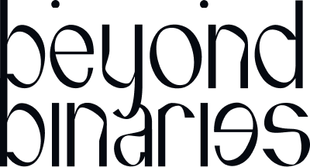
Beyond Binaries
mostra collettiva di
Mara Oscar Cassiani, collettivo Call Monica, Ginevra Petrozzi, Giulia Tomasello

a cura di Erinni

AlbumArte
Via Flaminia 122, Roma

OPENING mercoledì 14 Settembre, ore 18:30
mostra visitabile fino al 28 settembre 2022

Dal 14 al 28 settembre Beyond Binaries sarà in mostra negli spazi di AlbumArte, in via Flaminia 122 a Roma presentando le nuove produzioni artistiche, nate dall’omonimo progetto Beyond Binaries. Residenze per un’arte partecipativa e transfemminista a cura di Erinni.
Mara Oscar Cassiani, Collettivo Call Monica, Ginevra Petrozzi e Giulia Tomasello hanno lavorato in questi mesi a opere inedite, rielaborando i risultati delle esperienze delle residenze partecipative svolte nel quartiere di Torpignattara dal 20 al 30 giugno 2022.

Il progetto Beyond Binaries. Residenze per un’arte partecipativa e transfemminista nasce dalla volontà di indagare questioni legate alle dinamiche identitarie e di genere, in relazione al territorio di Torpignattara, area metropolitana di Roma in cui, storicamente, si sono sedimentate traiettorie migratorie e comunità differenti.

Tuttз lз artistз coinvoltз indagano, con linguaggi e pratiche differenti, le varie tematiche emerse dallo scambio con le persone che abitano e attraversano il territorio. Mara Oscar Cassiani dà una veste rinnovata al suo progetto Nuovo Habitat, che aspira alla costruzione di nuove forme culturali in contrapposizione agli stereotipi di genere, avvalendosi della cultura del gaming. Per Beyond Binaries sarà in mostra una video installazione con degli elementi site specific relativi alla performance avvenuta il’1 Luglio presso la terrazza di Casilino Sky Park. Politics of walking è una mappa affettiva del quartiere realizzata da Call Monica — composto da Barbara Bordoni, Est Coulon, Gaia Ginevra Giorgi, Alessandra Grieco e Theresa Maria Schlichtherle — collettivo di performer che indaga lo sguardo patriarcale come costruzione culturale e vettore di potere. Ginevra Petrozzi presenta in occasione dell’opening della mostra la performance Prophētai in cui confronta la funzione degli algoritmi con quella predittiva di alcune tecniche divinatorie, dando la possibilità al pubblico di interagire e alterare l’algoritmo.
Giulia Tommasello, artista e designer, esplora il mondo della salute intima femminile con l’installazione site specific Chi è Louisa (?): attraverso “oggetti parlanti”, testimonianze dirette e progetti di biohacking, l’artista indaga come sovvertire i protocolli e i tabù inerenti al sistema medico e alla conoscenza relativa al corpo femminile, rivelandone la natura patriarcale.

Beyond Binaries è il primo passo che facciamo come Erinni - affermano le fondatrici dell’associazione culturale Daniela Cotimbo, Arianna Forte, Cinzia Forte - nell’ottica di intensificare il dialogo tra arte contemporanea e tematiche di genere in relazione ai territori, con uno sguardo partecipativo e attento allo sviluppo dei linguaggi mediali. L’attuale sviluppo tecnologico si fonda su asimmetrie di potere, bias di genere, di classe e di etnie ma rappresenta, per moltз artistз, anche un mezzo per riappropriarsi di identità, pratiche e processi, nell’ottica della ri-progettazione e del superamento dell’egemonia patriarcale.”

Il progetto, promosso dall’Associazione Culturale Erinni, è vincitore del bando VitaminaG nell’ambito del programma GenerAzioniGiovani.it, finanziato dalle Politiche Giovanili della Regione Lazio con il sostegno del Dipartimento per la Gioventù.
_________________________________________________________________________

Erinni è un collettivo curatoriale, fondato nel 2021, dalle curatrici Arianna Forte e Daniela Cotimbo e dalla studiosa ed esperta di tematiche di genere Cinzia Forte.

*Il testo segue le indicazioni di https://italianoinclusivo.it/ proposta di estensione della lingua italiana per superare le limitazioni di una lingua fortemente caratterizzata per genere, con tutto ciò che ne consegue: impossibilità di parlare di sé o di altre persone senza menzionare il genere, impossibilità di parlare di persone che non si identificano in uno dei due generi binari.

INFO MOSTRA

Beyond Binaries | Mara Oscar Cassiani, collettivo Call Monica, Ginevra Petrozzi, Giulia Tomasello
a cura di Erinni
Opening 14.09.2022 dalle ore 18:30
Mostra visitabile fino al 28.09.2022
Albumarte, Via Flaminia 122, Roma
Orari: dal martedì al sabato dalle 15:00 alle 19:00
Contatti: info@albumarte.org
Tel 06 2440 2941

a cura di



nell’ambito di con il sostegno di

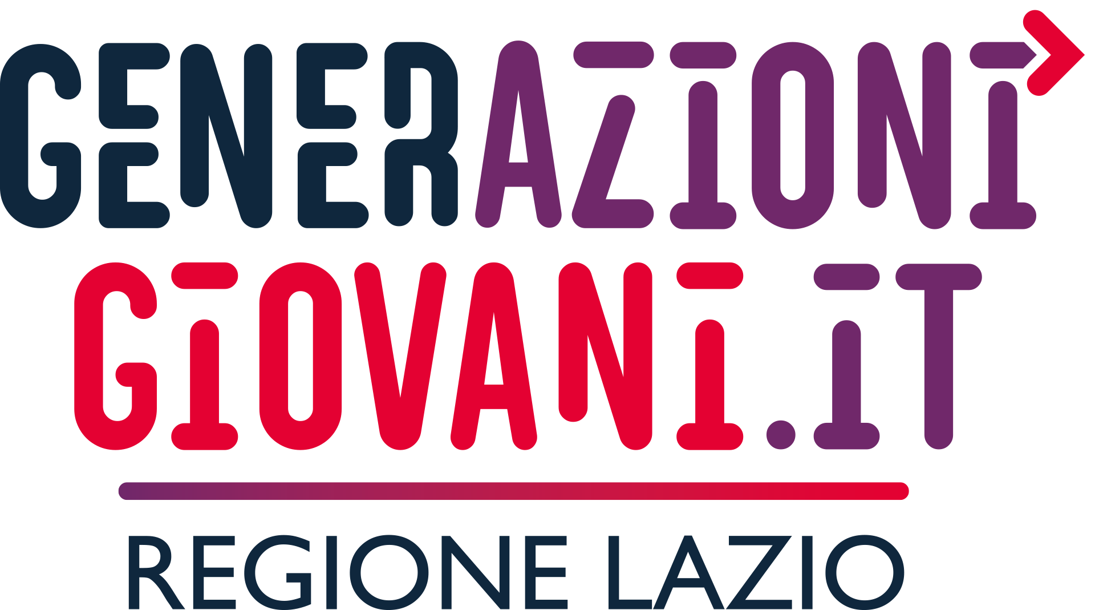

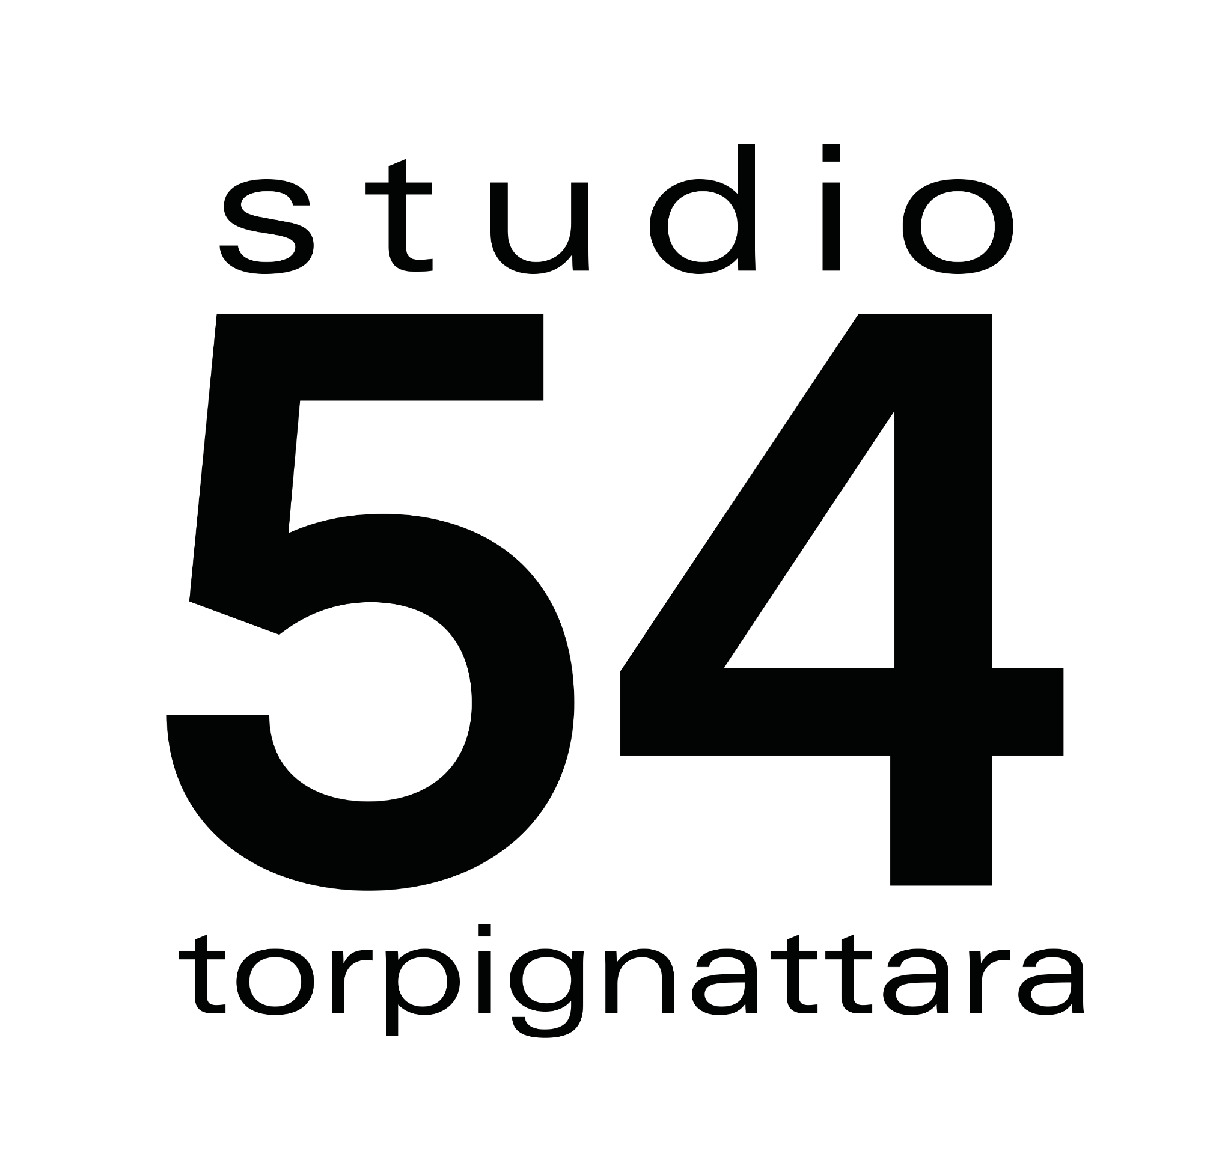

con il supporto di
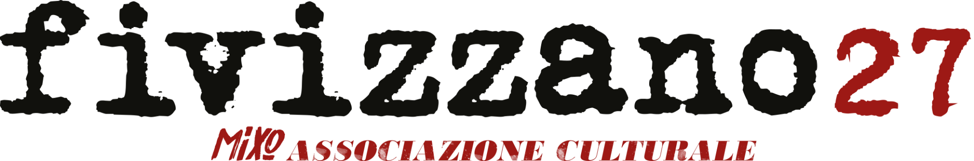
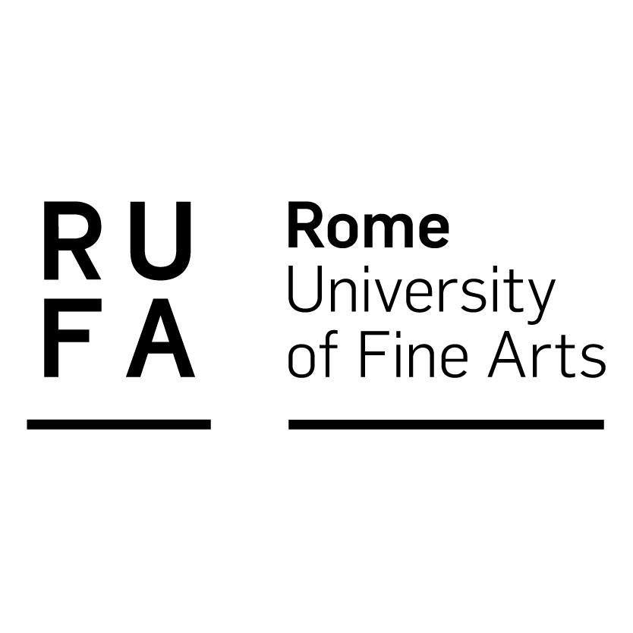



Foto credit Erinni: Chiara Cor

Ufficio stampa & PR
UC studio - press@ucstudio.it
Chiara Ciucci Giuliani chiara@ucstudio.it - mob +39 392 9173661
Roberta Pucci roberta@ucstudio.it - mob +39 3408174090

Erinni - contatti@erinni.net - www.erinni.net

